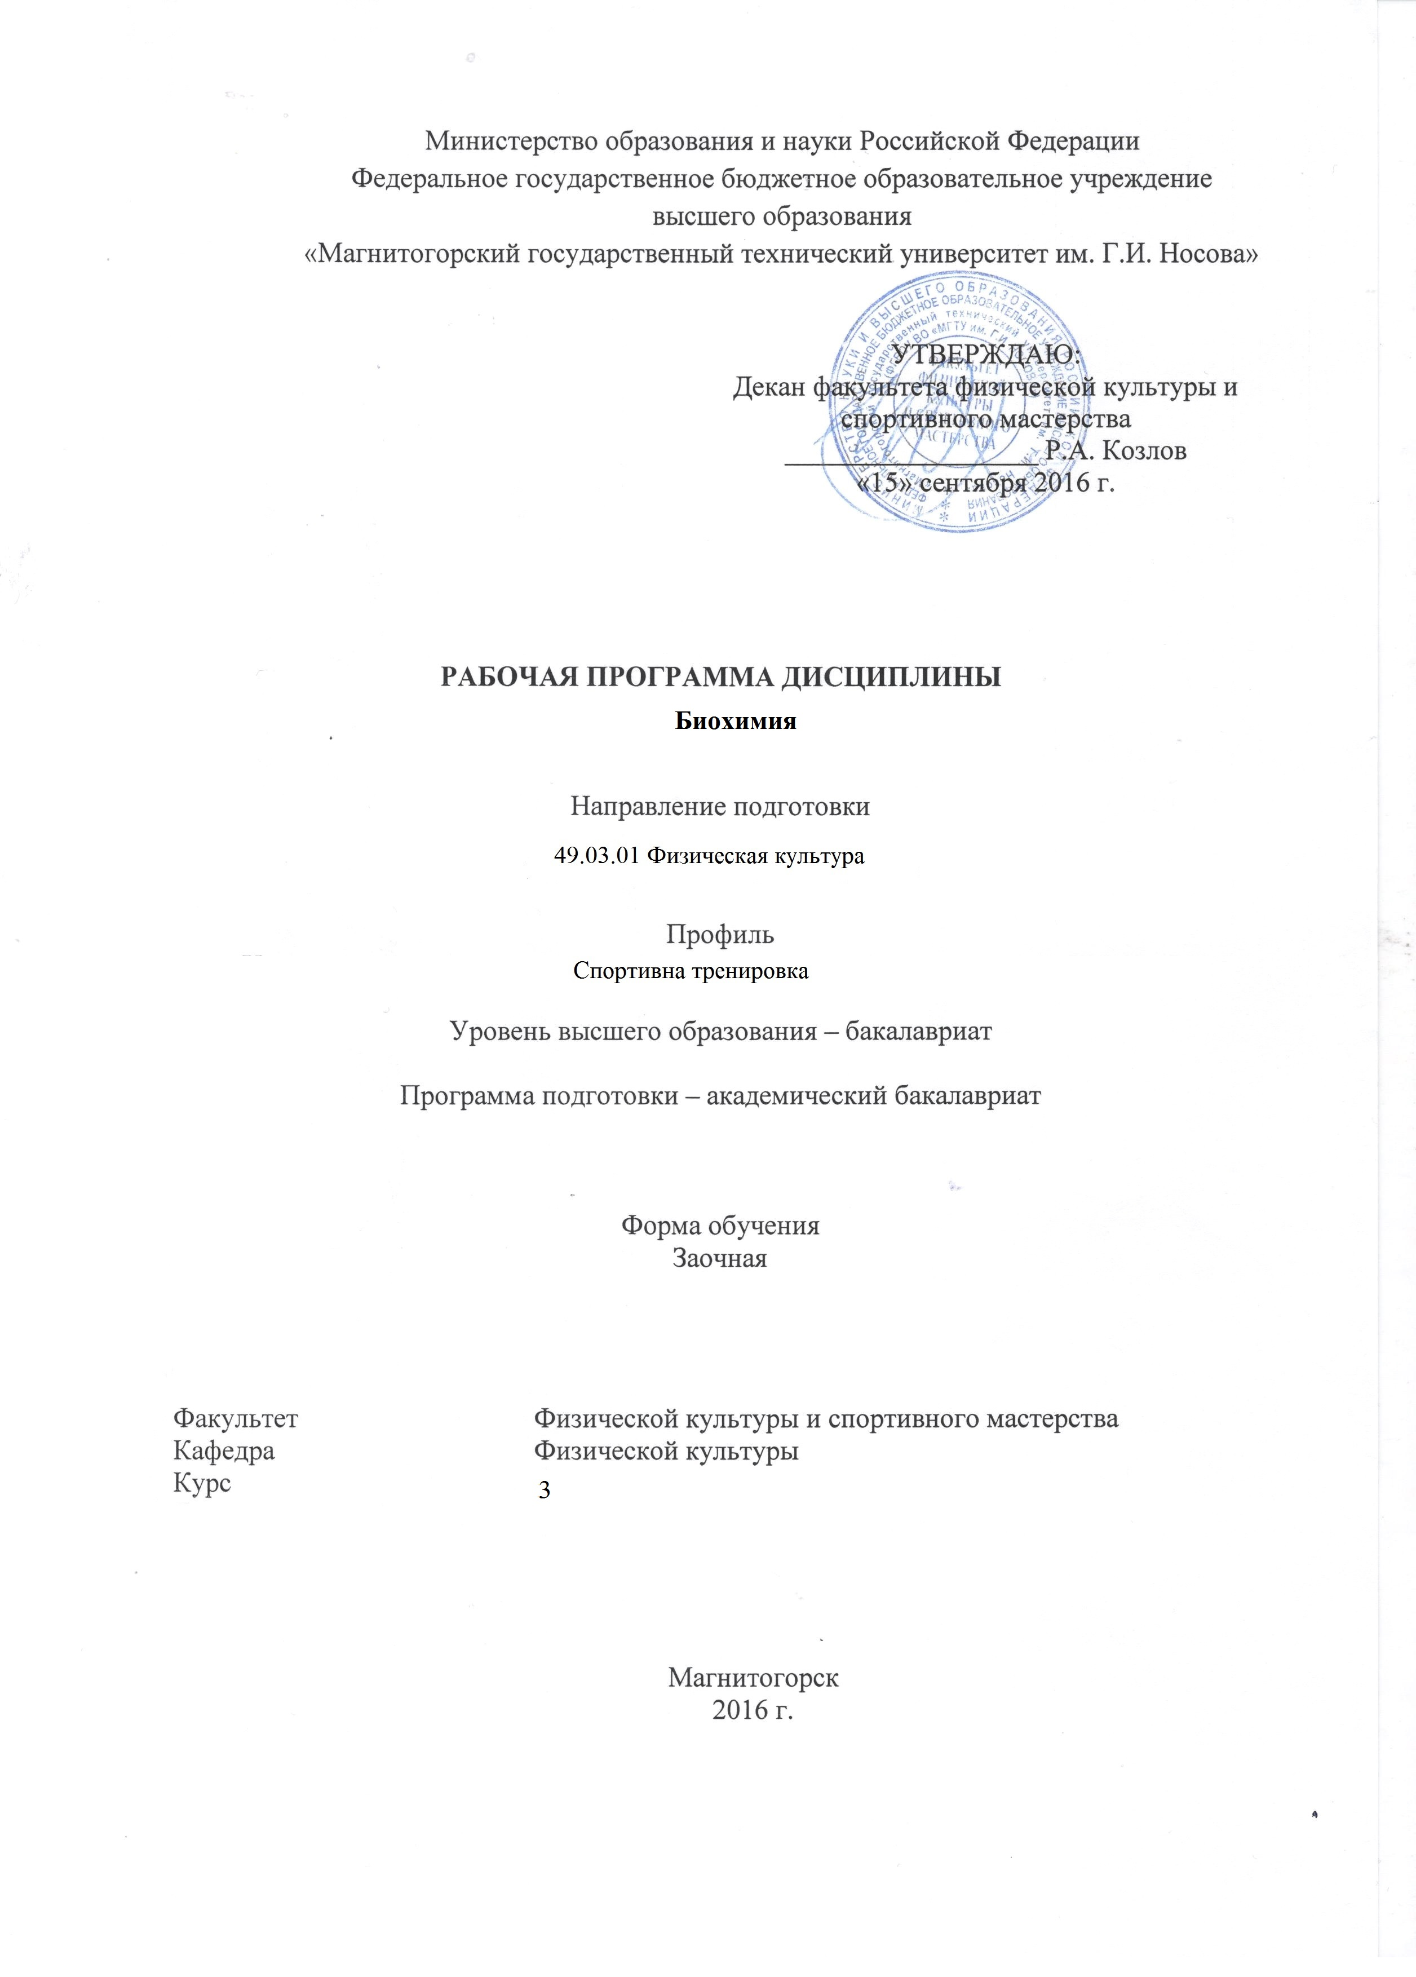
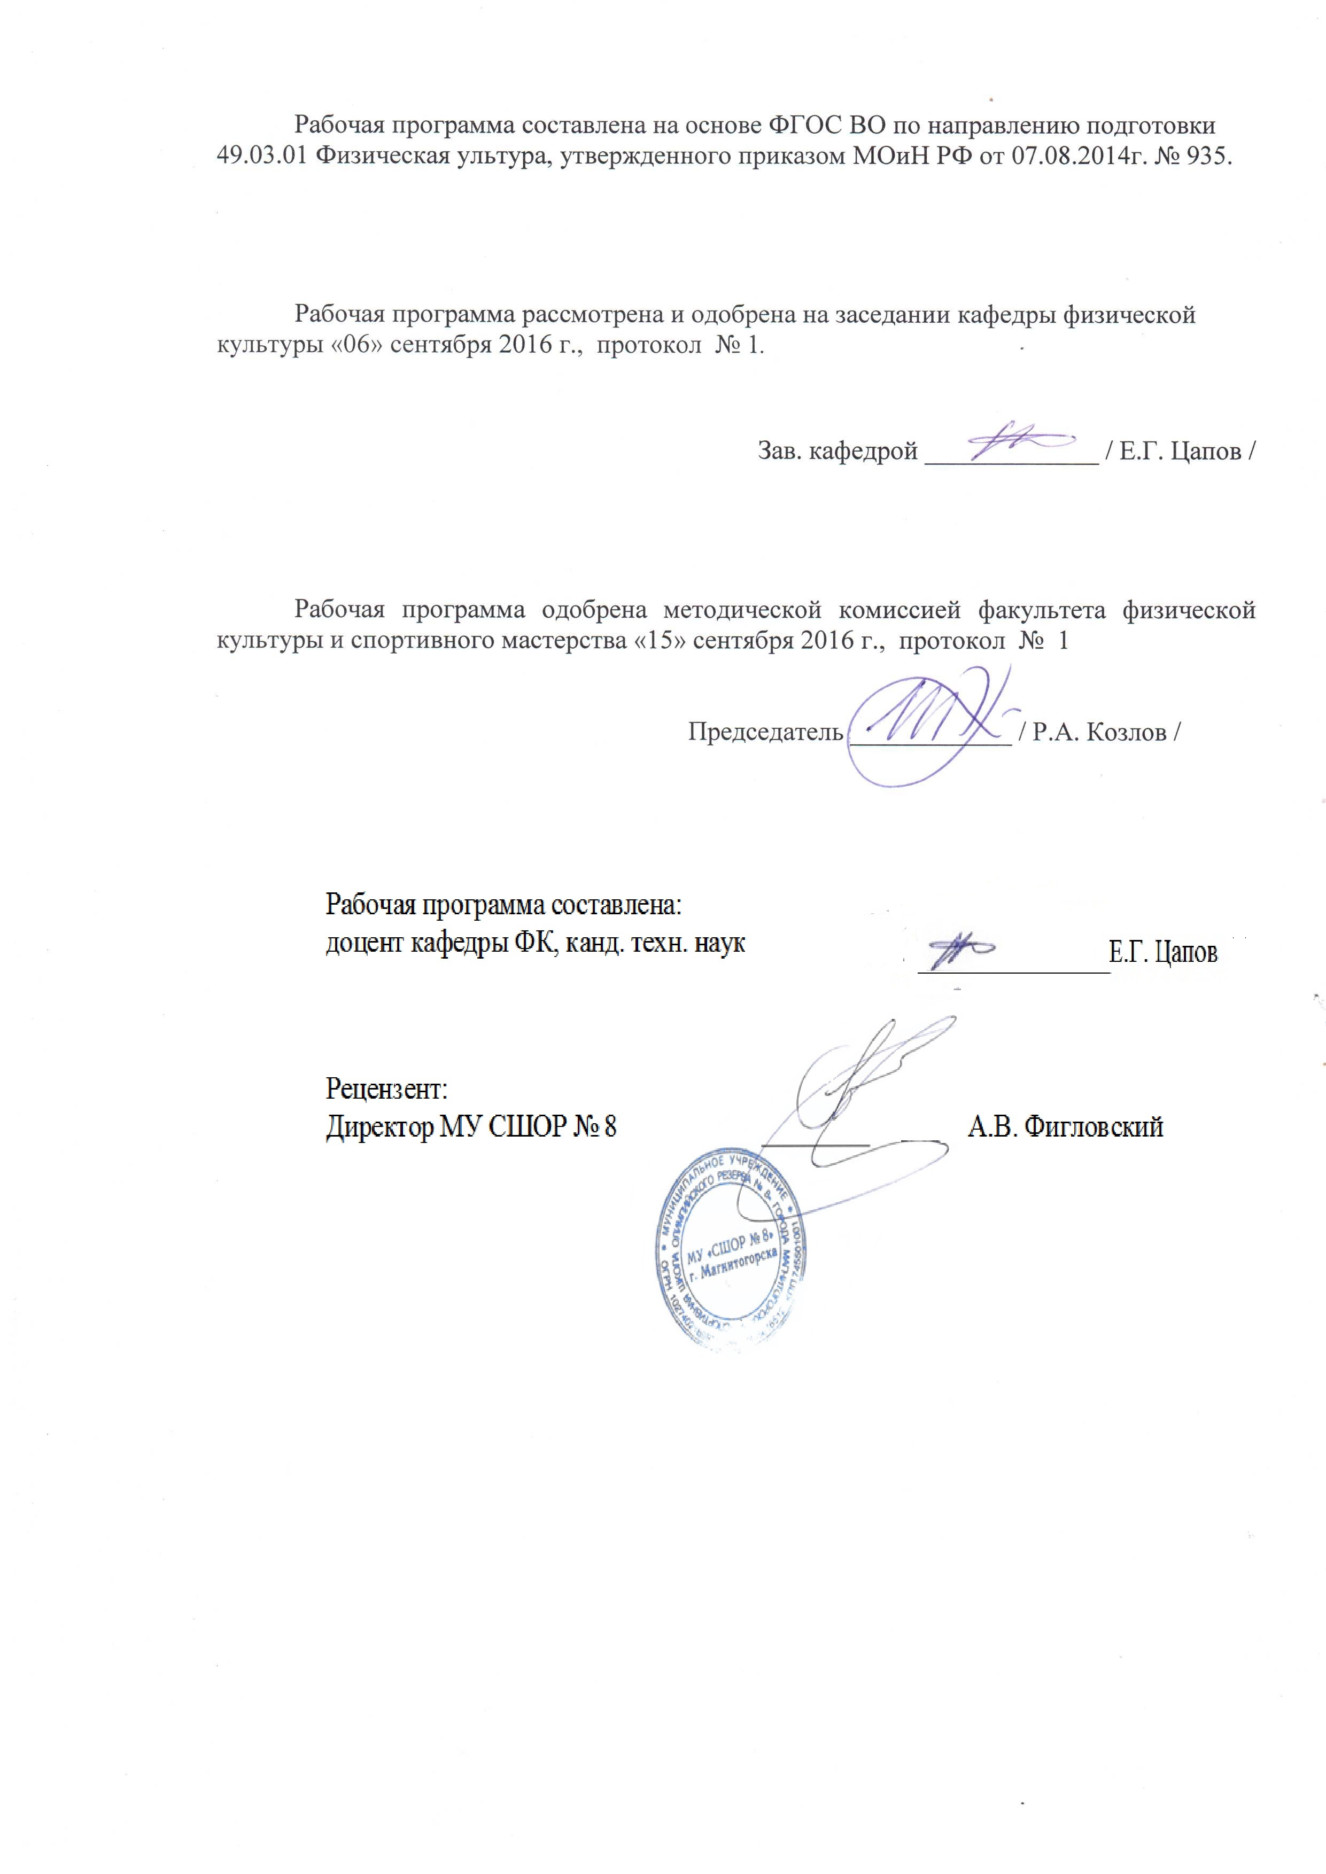

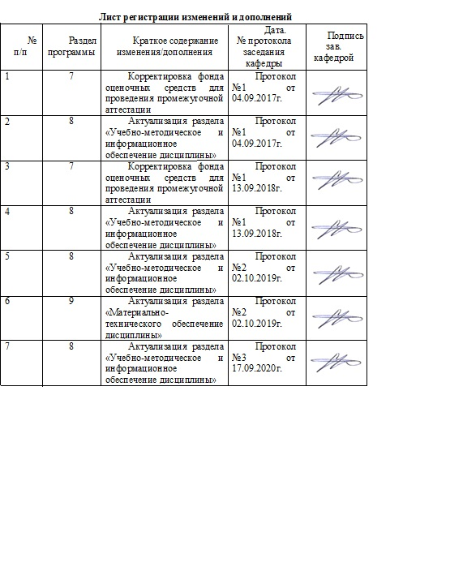

1 Цели освоения дисциплины (модуля)
Целями освоения дисциплины «Биохимия» являются: изучение биохимических закономерностей жизнедеятельности организма в условиях физического покоя и при занятиях спортом.

2 Место дисциплины в структуре образовательной программы
подготовки бакалавра
Дисциплина «Биохимия» входит в вариативную часть блока 1 образовательной программы.
Для изучения дисциплины необходимы знания (умения, владения), сформированные в результате изучения дисциплин Химия, Теория и методика физической культуры.
Знания (умения, владения), полученные при изучении данной дисциплины будут необходимы при изучении Спортивной медицины, Физиологии спорта, Восстановление после спортивных травм, Спортивной диетологии, Восстановлении работоспособности спортсмена.

3 Компетенции обучающегося, формируемые в результате освоения
дисциплины и планируемые результаты обучения
В результате освоения дисциплины «Биохимия» обучающийся должен обладать следующими компетенциями:

Структурный  элемент  компетенции | Планируемые результаты обучения
ОПК-1 способностью определять анатомо-морфологические, физиологические, биохимические, биомеханические, психологические особенности физкультурно-спортивной деятельности и характер ее влияния на организм человека с учетом пола и возраста
Знать | - строение, свойства и биологические свойства белков, липидов, углеводов и ферментов; их влияние на организм человека;  - механизмы протекания основных биохимических процессов в организме человека, в том числе и во время занятия спортом;
Уметь | - проводить наблюдения за биохимическими явлениями и реакциями организма на спортивные нагрузки
Владеть | - приемами контроля правильного физического развития воспитанника;  - способами прогнозирования физического состояния организма учащихся, занимающихся физической культурой и спортом
ПК-8 способностью использовать знания об истоках и эволюции формирования теории спортивной тренировки, медико-биологических и психологических основах и технологии тренировки в избранном виде спорта, санитарно-гигиенических основах деятельности в сфере физической культуры и спорта
Знать | - сущность и закономерности протекания химических превращений, обеспечивающих восстановление организма после выполнения мышечной работы;  - закономерности адаптационных биохимических изменений под влиянием систематической тренировки, лежащих в основе совершенствования физических качеств человека;  - биохимические основы развития физических качеств;  - биохимические основы питания;  - общие закономерности и особенности обмена веществ при занятиях физической культурой;
Уметь | - использовать знания биохимии для определения нагрузок при занятиях физической культурой;  - применять знаниями и закономерностями основных метаболических путей в живых организмах;  - использовать знания, полученные в процессе изучения курса, для подбора наиболее эффективных средств и методов тренировки, рационализации тренировочного процесса в зависимости от задач тренировки и индивидуальных особенностей;  - подобрать адекватные поставленным задачам методы биохимического контроля и интерпретировать получаемые в ходе исследований результаты
Владеть | - способами нормирования и контроля тренировочных и соревновательных нагрузок в избранном виде спорта;

4 Структура и содержание дисциплины (модуля)
Общая трудоемкость дисциплины составляет _3_ зачетных единиц _108 акад. часов, в том числе:
– контактная работа – _16,9_ акад. часов:
– аудиторная – _14__ акад. часов;
– внеаудиторная – _2,9_ акад. часов
– самостоятельная работа – _82,4_ акад. часов;
– подготовка к экзамену – 8,7 акад. часа

Раздел/ тема  Дисциплины | Курс | Аудиторная  контактная работа  (в акад. часах) |  |  | Самостоятельная работа (в акад. часах) | Вид самостоятельной  работы | Форма текущего контроля успеваемости и  промежуточной аттестации | Код и структурный  элемент  компетенции
Раздел/ тема  Дисциплины | Курс | лекции | лаборат.  занятия | практич. занятия
Раздел 1. Строение и свойства важнейших химических соединений, входящих в состав организма человека | 3
Тема 1.1. Белки и нуклеиновые кислоты | 3 | 1 |  | 1 | 5,4 | Подготовка к учебным занятиям | Тест; опрос; проработка учебников и учебных пособий и обязательной литературы | ОПК-1  ПК-8
Тема 1.2. Углеводы и жиры | 3 |  |  | 1 | 5 | Подготовка к учебным занятиям | Тест; опрос; проработка учебников и учебных пособий и обязательной литературы | ОПК-1  ПК-8
Тема 1.3. Роль воды и минеральных веществ в организме человека | 3 |  |  | 0,5 | 5 | Подготовка к учебным занятиям | Тест; опрос; проработка учебников и учебных пособий и обязательной литера3туры | ОПК-1  ПК-8
Итого по разделу | 3 | 1 |  | 2,5 | 15,4 |  | 3
Раздел 2. Преобразование веществ и энергии, лежащих в основе физиологических функций, их регуляция | 3 |  |  |  |  |  | 3
Тема 2.1. Основные понятия и этапы обмена веществ | 3 | 1 |  | 1 | 6 | Подготовка к учебным занятиям | Т3ест; опрос; проработка уч3ебников и учебных пособий3 и обязательной литературы | ОПК-1  ПК-8
Тема 2.2. Ферменты и их свойства, механизм действия | 3 |  |  | 1 | 5 | Подготовка к учебным занятиям | Тест; опрос; проработка учебников и учебных пособий и обязательной литературы | ОПК-1  ПК-8
Тема 2.3. Гормоны, их роль в регуляции обмена веществ | 3 |  |  | 1 | 5 | Подготовка к учебным занятиям | Тест; опрос; проработка учебников и учебных пособий и обязательной литературы | ОПК-1  ПК-8
Итого по разделу | 3 | 1 |  | 3 | 16
Раздел 3. Биохимия мышечной деятельности | 3
Тема 3.1. Биохимия мышц | 3 | 1 |  | 0,5 | 5 | Подготовка к учебным занятиям | Тест; опрос; проработка учебников и учебных пособий и обязательной литературы | ОПК-1  ПК-8
Тема 3.2. Источники энергии при мышечной работе | 3 |  |  | 0,5 | 5 | Подготовка к учебным занятиям | Тест; опрос; проработка учебников и учебных пособий и обязательной литературы | ОПК-1  ПК-8
Тема 3.3. Биохимические изменения при мышечной деятельности | 3 |  |  | 0,5 | 5 | Подготовка к учебным занятиям | Тест; опрос; проработка учебников и учебных пособий и обязательной литературы | ОПК-1  ПК-8
Итого по разделу | 3 | 1 |  | 1,5 | 15
Раздел 4. Биохимия физических упражнений и спорта | 3
Тема 4.1. Биохимические изменения в организме при утомлении и в период отдыха после работы | 3 | 1 |  | 0,5 | 6 | Подготовка к учебным занятиям | Тест; опрос; проработка учебников и учебных пособий и обязательной литературы | ОПК-1  ПК-8
Тема 4.2. Возрастные и половые особенности протекания биохимических процессов при занятиях физическими упражнениями | 3 |  |  | 0,5 | 6 | Подготовка к учебным занятиям | Тест; опрос; проработка учебников и учебных пособий и обязательной литературы | ОПК-1  ПК-8
Тема 4.3. Закономерности биохимической адаптации в процессе спортивной тренировки | 3 |  |  | 0,5/0,5И | 6 | Подготовка к учебным занятиям | Тест; опрос; проработка учебников и учебных пособий и обязательной литературы | ОПК-1  ПК-8
Тема 4.4. Биохимические основы скоростно-силовых качеств спортсменов и методов их развития | 3 |  |  | 0,5/0,5И | 6 | Подготовка к учебным занятиям | Тест; опрос; проработка учебников и учебных пособий и обязательной литературы | ОПК-1  ПК-8
Тема 4.5. Биохимические основы выносливости | 3 |  |  | 0,5/0,5И | 6 | Подготовка к учебным занятиям | Тест; опрос; проработка учебников и учебных пособий и обязательной литературы | ОПК-1  ПК-8
Тема 4.6. Биохимические основы питания лиц, занимающихся физическими упражнениями и спортом | 3 |  |  | 0,5/0,5И | 6 | Подготовка к учебным занятиям | Тест; опрос; проработка учебников и учебных пособий и обязательной литературы | ОПК-1  ПК-8
Итого по разделу | 3 | 1 |  | 3/2И | 36
Итого по курсу | 3 | 4 |  | 10/2И | 82,4 |  | Промежуточная аттестация (экзамен)
Итого по дисциплине | 3 | 4 |  | 10/2И | 82,4
И – в том числе, часы, отведенные на работу в интерактивной форме.

5 Образовательные и информационные технологии
1. Традиционные технологии обучения, предполагающие передачу информации в готовом виде, формирование учебных умений по образцу: лекция-изложение, лекция-объяснение, практические занятия. Использование традиционных технологий обеспечивает ориентирование студента в потоке информации, связанной с различными подходами к определению сущности, содержания, методов, форм развития и саморазвития личности; самоопределение в выборе оптимального пути и способов личностно-профессионального развития; систематизацию знаний, полученных студентами в процессе аудиторной и самостоятельной работы. Лекционные занятия проводятся с использованием мультимедийных средств. Практические занятия обеспечивают развитие и закрепление умений и навыков определения целей и задач саморазвития, а также принятия наиболее эффективных решений по их реализации.
2. Интерактивные формы обучения, предполагающие организацию обучения как продуктивной творческой деятельности в режиме взаимодействия студентов друг с другом и с преподавателем. Использование интерактивных образовательных технологий способствует повышению интереса и мотивации учащихся, активизации мыслительной деятельности и творческого потенциала студентов, делает более эффективным усвоение материала, позволяет индивидуализировать обучение и ввести экстренную коррекцию знаний. При проведении практических занятий используются групповая работа, технология коллективной творческой деятельности, технология сотрудничества, обсуждение проблемы в форме дискуссии, дебаты, круглый стол. Данные технологии обеспечивают высокий уровень усвоения студентами знаний, эффективное и успешное овладение умениями и навыками в предметной области, формируют познавательную потребность и необходимость дальнейшего самообразования, позволяют активизировать исследовательскую деятельность, обеспечивают эффективный контроль усвоения знаний.
3. Возможности образовательного портала ФГБОУ ВО «МГТУ» для предоставления студентам графика самостоятельной работы, расписания консультаций, заданий для самостоятельного выполнения и рекомендуемых тем для самостоятельного изучения. Методика, предлагаемая для изучения дисциплины «Биохимия» ориентирована на лекции проблемно-информационного характера, практические занятия исследовательского типа и подготовку рефератов. Используемые образовательные технологии позволяют активно применять в учебном процессе интерактивные формы проведения занятий (разбор конкретных ситуаций, дискуссии, круглые столы), что способствует формированию и развитию профессиональных навыков обучающихся. Применяемые в процессе изучения дисциплины поисковый и исследовательский методы в полной мере соответствуют требованиям ФГОС по реализации компетентностного подхода.

6 Учебно-методическое обеспечение самостоятельной работы обучающихся
Перечень тем для подготовки к семинарским занятиям:
Тема 1.1. Белки и нуклеиновые кислоты
1. Строение и функции белков и пептидов.
2. Аминокислоты и их роль в организме человека.
3. Классификация белков. Простые и сложные белки и их представители.
4. Нуклеиновые кислоты, строение и биологические функции.
Тема 1.2. Углеводы и жиры
- Общая характеристика углеводов, их биологические функции.
- Классификация углеводов, основные представители.
- Липиды, их основные физиологические функции.
- Классификация липидов. Жирные кислоты. Простагландины.
Тема 1.3. Роль воды и минеральных веществ в организме человека
- Вода, физико-химические свойства воды.
- Биохимические функции воды в живых организмах.
- Минеральные вещества организма человека: макро-, микроэлементы.
- Биологическое значение макро- и микроэлементов.
- Определение понятия «витамины». Классификация.
Тема 2.1. Основные понятия и этапы обмена веществ
- Основные понятия обмена веществ.
- Связь катаболизма и анаболизма.
- Основной и промежуточный обмен.
- Основные запасные источники энергии в организме.
Тема 2.2. Ферменты и их свойства, механизм действия
- Свойства ферментов, их классификация.
- Реакции, катализируемые различными ферментами.
- Механизм действия ферментов.
Тема 2.3. Гормоны, их роль в регуляции обмена веществ
- Роль гормонов в регуляции биохимических процессов.
- Надпочечники: роль гормонов в регуляции углеводного обмена.
- Щитовидная железа: роль гормонов в обмене веществ.
- Поджелудочная железа: роль гормонов инсулина и глюкагона.
- Половые железы: роль андрогенов и эстрогенов.
- Гормоны гипофиза и гипоталамуса.
Тема 3.1. Биохимия мышц
- Структурная единица мышечного волокна. Химическое строение мышечного волокна.
- Свойства сократительных белков актина и миозина. Анизотропные и изотропные диски.
- Структура сарколеммы. Центры связывания тропонина. Инициация сокращения.
Тема 3.2. Источники энергии при мышечной работе
- Источники энергии при мышечной деятельности. Преобразование химической энергии в механическую работу.
- АТФ в анаэробных и аэробных реакциях.
- Мобилизация энергетических ресурсов при мышечной работе.
- Транспорт кислорода к работающим мышцам.
- Потребление кислорода при мышечной работе. Кислородный долг.
Тема 3.3. Биохимические изменения при мышечной деятельности
- Биохимические изменения в крови, внутренних органах, головном мозге при мышечной деятельности.
- Авторегуляция обмена веществ при мышечной деятельности.
Тема 4.1. Биохимические изменения в организме при утомлении и в период отдыха после работы
- Биохимия утомления.
- Процесс биохимической реституции в период отдыха после мышечной деятельности.
Тема 4.2. Возрастные и половые особенности протекания биохимических процессов при занятиях физическими упражнениями
- Возрастные изменения интенсивности биохимических процессов обмена веществ.
- Влияние окружающей среды на метаболизм.
- Особенности протекания биохимических реакций детского и стареющего организма при физических нагрузках.
- Использование знаний о биохимических особенностях различных возрастов человека для коррекции тренировочного процесса и безопасности для здоровья занимающихся.
Тема 4.3. Закономерности биохимической адаптации в процессе спортивной тренировки
- Закономерности биохимической адаптации в процессе спортивной тренировки.
- Биохимические изменения в мышцах, крови и внутренних органах под влиянием тренировки.
- Физические нагрузки, адаптация, тренирующий эффект.
- Анализ зависимости «доза-эффект».
- Специфичность адаптации.
Тема 4.4. Биохимические основы скоростно-силовых качеств спортсменов и методов их развития
- Биохимические факторы скоростно-силовых качеств.
- Биохимические основы методов скоростно-силовой подготовки спортсменов.
Тема 4.5. Биохимические основы выносливости
- Биохимические основы выносливости.
- Биохимический контроль за состоянием тренированности и перетренированности.
- Методы тренировки, способствующие развитию выносливости.
Тема 4.6. Биохимические основы питания лиц, занимающихся физическими упражнениями и спортом
- Биохимические основы питания лиц, занимающихся физическими упражнениями и спортом.
- Калорийность питания. Энергозатраты. Сбалансированность питания.
- Особенности питания спортсменов (высокий расход энергии, усиление распада белков, интенсификация метаболизма, повышенное удаление из организма минеральных веществ, применение биологически активных пищевых добавок).

Методические рекомендации для подготовки к семинару
СЕМИНАР (от лат. seminarium – рассадник знаний) – одна из традиционных форм усвоения учебного материала в вузе, обеспечивающая возможность включения в активную мыслительную деятельность максимального количества участников. Семинар позволяет закрепить знания, полученные на лекциях и в ходе самостоятельной работы и углубить их, продвинув мысль студентов к более высокому уровню.
Подготовка к семинарскому занятию включает в себя следующие этапы:
1) ознакомление с планом семинара;
2) прочтение материала методических указаний и рекомендаций к семинару;
3) работа с учебником и литературой;
4) формулирование вопросов, на которые не удалось получить ответы и которые требуют консультаций у преподавателя или совместного обсуждения на занятиях.
I. Знакомство с планом семинарского занятия позволяет уяснить круг обсуждаемых вопросов, выявить основные понятия и термины, с содержанием которых необходимо будет ознакомиться по справочной литературе, понять в первом приближении логику рассматриваемых проблем и, наконец, спланировать работу по подготовке к занятию.
II. Чтение материала методических указаний и рекомендаций к семинару конкретизирует процесс подготовки к занятию. Материал методических указаний дает систему ориентиров, выделяет наиболее значимые акценты, позволяющие раскрыть биохимические особенности протекания процессов в организме человека.
III. Работа с учебником и специальной литературой наполняет «скелет» темы, представленный в методических рекомендациях конкретного материала, позволяет связать теоретические вопросы биохимии с реальными проблемами физической культуры и спорта. Данный вид работы связан не столько с реализацией двух видов памяти – зрительной и моторной, сколько с необходимостью селекции материала, что предполагает активную самостоятельную работу студента. Серьезная подготовка к семинару определяется не только тем, что студент заранее должен знать и, что надо к нему изучить, но и в какой форме он будет проводиться. Форму проведения семинара избирает преподаватель. В необходимых случаях разрабатывается его сценарий. Подготовку семинара определенного типа преподаватель может поручить инициативной группе из числа наиболее способных и знающих студентов.
Формы проведения семинарских занятий по биохимии могут быть самые разнообразные:
- Семинары-обсуждения. В современных условиях модернизации образования большой интерес вызывают семинары, на которых применяются мультимедийные технологии. Возможны семинары-обсуждения на основе просмотренного актуального видеоматериала к той или иной теме. Демонстрация видеоматериалов активизирует работу студентов на семинарском занятии, позволит им не только показать свои теоретические знания, но и понять практический смысл курса.
- Семинар в форме заслушивания сообщений или докладов с последующим их обсуждением. Особое место в ходе семинара занимают доклады, позволяющие студентам продемонстрировать знания, творческую самостоятельность, умение читать и понимать изученный материал, систематизировать и интерпретировать знания биохимических механизмов. Сообщение или доклад представляется в устном виде. Время сообщения – 5-7 минут. После каждого сообщения преподаватель предлагает студентам задать вопросы, которые могут быть обращены как к докладчику, так и к преподавателю. Обсуждение наиболее спорных и сложных вопросов приветствуется.
- Семинары-дискуссии. Семинары могут проводиться в виде дискуссий (организованного спора): представление материала для дискуссии перед студенческой аудиторией и приглашенными экспертами (профессионалами), постановка задач для студентов, затем показательная дискуссия между экспертами, по завершении дискуссии – самостоятельная работа студентов над представленной аргументацией и оформление результатов работы в виде решений, ответов на задания, конспектов, сообщений или рефератов.
Правильно организованная дискуссия позволяет студентам приобрести новые знания, сверить свои ответы, участвовать в дискуссии, применить полученные знания на практике, а преподавателю - осуществить контроль за приростом знаний каждого студента, оценить их ораторские навыки и возможности применять теорию к практике и на практике.
- Семинар-коллоквиум в форме устного собеседования или письменного опроса по завершении темы (раздела).
- Тестирование. В качестве средства замера знаний студентов часто используется тестирование - контроль знаний с помощью тестов, набор которых имеется по всем темам. Эта форма контроля рекомендуется по всем темам курса.
В целом использование разнообразных форм проведения семинаров позволяет соблюдать одно методическое требование: семинар - это лаборатория творческого спора, дискуссии, сопоставления мнений и точек зрения, обмена аргументами, доказательствами. Главным в семинаре становится приобретение через знания навыков свободной устной речи, полемики, самостоятельных суждений, выяснения спорной точки зрения.

Тесты для самопроверки:
  - При авитаминозе вит. Д наблюдается нарушение:
1) обмена углеводов;
2) обмена жиров;
3) минерального обмена;
4) водного обмена.
  - Какой витамин является активатором ферментов тканевого дыхания?
    - А;
    - Д;
    - Е;
    - К.
  - Белки плазмы крови:
    - альбумины;
    - глобулины;
    - гистоны;
    - фибриноген.
  - Какие белки-ферменты участвуют в свертывании крови?
    - протромбин;
    - фибринолизин;
    - тромбопластин;
    - фибриноген.
  - Аллостерический центр регулирует активность фермента:
    - путем изменения конфигурации активного центра;
    - путем изменения конфигурации каталитического центра;
    - путем изменения пространственного строения фермента;
    - за счет гидролиза субстрата.
  - Под действием ингибиторов фермента:
    - активируются;
    - не изменяют своей активности;
    - теряют активность;
    - распадаются на свои составные части.
  - В клетке гидролазы сосредоточены:
    - в рибосомах;
    - в митохондриях;
    - в цитоплазме;
    - в рибосомах.
  - Оксидоредуктазы катализируют:
    - гидролиз белков;
    - гидролиз липидов;
    - окислительно-восстановительные реакции;
    - присоединение метильных групп.
  - Примером действия эстеразы являются:
    - карбоксиполипептидаза;
    - липаза;
    - амилаза;
    - пепсин.
  - Продуктами окислительного декарбоксилирования пировиноградной кислоты является:
    - ФАДН2; вода, углекислый газ;
    - сукцинил-КоА; углекислый газ; НАДН2;
    - ацетил-КоА; углекислый газ; НАДН2;
    - малонил-КоА; НАДН2; вода.
  - В цикле Кребса декарбоксилируются:
    - изоцитрат; оксоглутарат;
    - цитрат, сукцинил-КоА;
    - изоцитрат; оксалоацетат;
    - α-кетоглутарат; пируват.
  - Биологическая роль цикла трикарбоновых кислот:
    - образование воды как конечного продукта;
    - образование субстратов для цепи переноса электронов;
    - образование субстратов для реакций анаболизма;
    - образование СО₂ как конечного продукта метаболизма.
  - Гормон инсулин:
    - увеличивает концентрацию глюкозы в крови;
    - через ионы кальция активирует фосфодиэстеразу;
    - активирует синтез цАМФ;
    - является антагонистом адреналина.
  - Основной функцией гормонов является:
    - защитная;
    - каталитическая;
    - регуляторная;
    - транспортная.
  - На митохондриальном этапе глюконеогенеза происходит:
    - декарбоксилирование оксалацетата;
    - карбоксилирование пирувата;
    - декарбоксилирование цитрата;
    - карбоксилирование ацетил-КоА.
  - Какой фермент катализирует распад гликогена в ткани до глюкозо-1-фосфата:
    - фосфодиэстераза;
    - фосфатаза;
    - фосфорилаза;
    - фосфогексокиназа.
  - Активные формы кислорода образуются:
    - в реакциях восстановления О₂;
    - при бета-окислении липидов;
    - в реакциях синтеза ВЖК;
    - в реакциях синтеза воды в тканях.
  - Избыточное потребление глюкозы приводит к ожирению, так как имеют место следующие метаболические превращения:
    - глюкоза→триозы→ПВК→оксалоацетат;
    - глюкоза→триозы→глицерин;
    - глюкоза→6-фосфоглюконолактон→рибоза-5-фосфат;
    - глюкоза→триозы→лактат.
  - Биологическая ценность белков определяется:
    - оптимальным количеством белка в диете;
    - оптимальным количеством аминокислот;
    - наличием всех незаменимых аминокислот;
    - оптимальным соотношением аминокислот.
  - Кофактором трансаминаз является:
    - флавинмононуклеотиды;
    - пиридоксальфосфат;
    - флавинадениндинуклеотид;
    - никотинамидадениндинуклеотид.
  - Выберите способы инактивации биогенных аминов:
    - трансаминирование;
    - окислительное дезаминирование;
    - метилирование;
    - фосфорилирование.
  - Найдите отличия обмена гликогена в печени от использования его мышцами
    - в печени отсутствует глюкозо-6-фосфатаза;
    - гликоген печени используется только на нужды печени;
    - в мышцах идет цикл Кори, а в печени нет;
    - гликоген печени используется на нужды всего организма.
  - Гемоглобин относится к классу:
    - нуклеопротеинов;
    - фосфопротеинов;
    - хромопротеинов;
    - флавопротеинов.
  - Обезвреживающие функции крови осуществляются в результате:
    - действия фосфатного и белкового буферов крови;
    - разведение токсичных веществ;
    - действия ферментов плазмы и клеток крови;
    - связывание токсических веществ альбуминами.
  - В состав миозина входят:
    - две основные тяжелые нити и четыре легкие цепи;
    - нити легкого меромиозина, обладающие АТФ-азной активностью;
    - головка, обладающая АТФ-азной активностью;
    - тяжелые нити, обладающие АТФ-азной активностью.
  - Тропомиозин выполняет следующие функции:
    - блокирует связь между актином и миозином;
    - способствует уборке ионов кальция;
    - блокирует связь между ингибиторной субъединицей тропонина и контактным участком актина;
    - ингибирует гидролиз АТФ.
  - Роль Са²⁺ в мышечном сокращении:
    - ионы Са²⁺ запускают мышечное сокращение, присоединяясь к тропомиозину;
    - ионы Са²⁺ связываются с ТнС – компонентом тропонина, что вызывает конформационные сдвиги;
    - Са²⁺ регулирует мышечное сокращение по аллостерическому механизму со следующей последовательностью передачи информации: Са²⁺ →тропомиозин→актин→миозин;
    - в отсутствии Са²⁺ тропонин и тропомиозин ингибируют взаимодействие актина и миозина.
  - Способность ФАД к окислению-восстановлению определяется наличием в его структуре:
    - изоаллоксазина;
    - рибитола;
    - рибозофосфата;
    - аденина.
  - Какое количество энергии выделяется при окислении 1 г липидов?
    - 9,3 ккал;
    - 4,1 ккал;
    - 7,8 ккал;
    - 20 ккал.
  - Окислительные превращения происходят в реакциях:
    - сукцинат – фумарат;
    - малат – оксалоацетат;
    - оксалоацетат – цитрат;
    - фумарат – малат.

7 Оценочные средства для проведения промежуточной аттестации
Промежуточная аттестация имеет целью определить степень достижения запланированных результатов обучения по курсу «Биохимия» за 4 семестр и проводится в форме экзамена.

а) Планируемые результаты обучения и оценочные средства для проведения промежуточной аттестации:

Структурный элемент  компетенции | Планируемые результаты обучения | Оценочные средства
ОПК-1 способностью определять анатомо-морфологические, физиологические, биохимические, биомеханические, психологические особенности физкультурно-спортивной деятельности и характер ее влияния на организм человека с учетом пола и возраста
Знать | - строение, свойства и биологические свойства белков, липидов, углеводов и ферментов; их влияние на организм человека;  - механизмы протекания основных биохимических процессов в организме человека, в том числе и во время занятия спортом; | Перечень тем и заданий для подготовки к экзамену:  - Основные исторические этапы развития биохимии как науки. Предмет и задачи биохимии.  - Методы исследования в биохимии.  - Основные признаки живой материи.  - Химический состав организма человека.  - Белки. Содержание и распределение их в организме. Биологические функции белков.  - Аминокислоты, заменимые и незаменимые.  - Классификация белков, характеристика отдельных представителей.  - Простые белки. Глобулярные и фибриллярные белки.  - Сложные белки. Функции гликопротеинов.  - Нуклеиновые кислоты и их биологические функции.  - Структура ДНК.  - РНК и ее виды.  - Биохимические процессы с участием нуклеиновых кислот.  - Углеводы, их биологические функции.  - Классификация углеводов, основные представители.  - Моносахаридные и их производные.  - Олигосахариды.  - Анаэробный распад углеводов (гликолиз).  - Аэробный распад углеводов.  - Липиды, их биологические функции.  - Классификация липидов.  - Характеристика жирных кислот. Простагландины.  - Витамины, их значение для организма человека.  - Жирорастворимые витамины, общая характеристика.  - Водорастворимые витамины, общая характеристика.  - Роль воды в живых организмах.  - Диффузия, осмос, активная реакция среды, буферные системы.  - Ферменты. Свойства ферментов. Классификация ферментов.  - Строение ферментов. Центры связывания.  - Механизм действия ферментов. Ферменты в организме. Кофакторы.  - Транспорт веществ в клетку.  - Обмен веществ. Основные понятия. Взаимосвязь анаболизма и катаболизма.  - Биологическая роль мононуклеотида – АТФ.  - Дыхательная цепь. Преобразование веществ и энергии в цикле Кребса.  - Строение мышцы. Структура фибрилл (A-, I-диски, саркомеры).  - Толстые и тонкие филаменты. Субъединицы тропонина.  - Механизм сокращения мышц.  - Биохимические изменения в мышцах при тренировках.  - Биохимические изменения в крови, внутренних органах, головном мозге при мышечной деятельности.  - Факторы спортивной работоспособности.  - Показатели аэробной и анаэробной работоспособности спортсменов.  - Биохимия утомления.  - Специфичность спортивной работоспособности.  - Влияние тренировки на способность спортсменов.  - Биохимические факторы скоростно-силовых качеств.  - Биохимические факторы выносливости.  - Биологические принципы тренировки.  - Цикличность развития адаптаций и периодизаций тренировки.  - Биохимические изменения в отдельных органах, системах и тканях при мышечной работе.  - Систематизация физических упражнений по характеру биохимических изменениях при работе.  - Функция питания, основные понятия биохимии питания.  - Формула сбалансированного питания для взрослого человека при умеренной физической нагрузке.  - Биохимические причины «углеводной» или «белковой» ориентации диеты спортсмена  - Классификация видов спорта по метаболическим особенностям обмена веществ.
Уметь | - проводить наблюдения за биохимическими явлениями и реакциями организма на спортивные нагрузки | Практические задания  1.«Ведущие» двигательные качества в Вашем виде спорта. Биохимические основы методов их развития.  2. Биохимическое обоснование методов развития специальной выносливости в Вашем виде спорта.  3. Возрастные особенности формирования специальной работоспособности в Вашем виде спорта. Биохимические основы методов развития физических качеств у людей разного возраста.  4. Опишите биохимические изменения в организме, происходящие при выполнении Вашего соревновательного упражнения. Что служит причиной утомления?  5. Опишите биохимические изменения, происходящие в организме при выполнении Вашего тренировочного занятия (направленность – по Вашему выбору).  6.Какие биоэнергетические процессы можно считать «ведущими» в обеспечении Ваших специальных тренировочных и соревновательных упражнений?  7.Опишите Ваше соревновательное упражнение (по Вашему выбору) и дайте характеристику тем биоэнергетическим процессам, которые его обеспечивают.  8.По каким критериям биоэнергетических процессов можно судить о специальной работоспособности в Вашем виде спорта?  9.Какими методами тренировки можно повысить специальную выносливость в Вашем виде спорта?  10.Приведите примеры упражнений, которые обеспечиваются анаэробным алактатным, анаэробным лактатным и аэробным процессом соответственно.
Владеть | - приемами контроля правильного физического развития воспитанника;  - способами прогнозирования физического состояния организма учащихся, занимающихся физической культурой и спортом | Практические задания  1. Объясните причины особо значительного увеличения содержания сахара в крови при спортивных играх. Можно ли сказать то же самое о содержании в крови свободных жирных кислот?  2. При беге на 100–400 м уровень сахара в крови чаще повышается, а при беге стометровки нередко снижается. Каковы причины этого?  3. Почему сразу после бега на 100 м уровень молочной кислоты в крови ниже, чем через 1–2 мин. после финиша, а сразу после бега на длинные дистанции выше, чем через 1–2 мин. после финиша?  4. Чем объясняется то, что при беге на сверхдлинные дистанции уровень молочной кислоты в крови в начале беге выше, чем в конце его?  5. Расположите дистанции легкоатлетического бега по степени вызываемого ими повышения уровня молочной кислоты в крови.
ПК-8 способностью использовать знания об истоках и эволюции формирования теории спортивной тренировки, медико-биологических и психологических основах и технологии тренировки в избранном виде спорта, санитарно-гигиенических основах деятельности в сфере физической культуры и спорта
Знать | - сущность и закономерности протекания химических превращений, обеспечивающих восстановление организма после выполнения мышечной работы;  - закономерности адаптационных биохимических изменений под влиянием систематической тренировки, лежащих в основе совершенствования физических качеств человека;  - биохимические основы развития физических качеств;  - биохимические основы питания;  - общие закономерности и особенности обмена веществ при занятиях физической культурой | Перечень тем и заданий для подготовки к экзамену:  1.Приведите примеры упражнений, которые обеспечиваются анаэробным алактатным, анаэробным лактатным и аэробным процессом соответственно.  1.Как реализуются в Вашей работе спортсмена или тренера такие принципы спортивной тренировки, как специфичность, последовательность, цикличность?  2.По критериям каких биоэнергетических процессов можно судить о Вашей специальной работоспособности?  3.Какими биохимическими резервами (процессами) обеспечивается выполнение Вашего соревновательного упражнения?  4.Как реализуются в Вашей работе спортсмена или тренера такие принципы спортивной тренировки, как сверхотягощение и специфичность?  5.По критериям каких биоэнергетических процессов можно судить о специальной работоспособности спринтера?  6.По каким биоэнергетическим критериям можно оценить развитие аэробных способностей спортсмена?  7.Приведите примеры видов спорта, в которых тренированные спортсмены показывают наиболее высокие значения критериев анаэробного алактатного процесса.  8.Приведите примеры видов спорта, в которых тренированные спортсмены показывают наиболее высокие критерии анаэробного лактатного процесса.
Уметь | - использовать знания биохимии для определения нагрузок при занятиях физической культурой;  - применять знаниями и закономерностями основных метаболических путей в живых организмах;  - использовать знания, полученные в процессе изучения курса, для подбора наиболее эффективных средств и методов тренировки, рационализации тренировочного процесса в зависимости от задач тренировки и индивидуальных особенностей;  - подобрать адекватные поставленным задачам методы биохимического контроля и интерпретировать получаемые в ходе исследований результаты | Практические задания  1. Когда содержание в крови свободных жирных кислот будет больше – после бега на 5000 м или после тридцатиминутного кросса?  2. Когда уровень молочной кислоты повышается в большей степени – при выполнении темповых упражнений со штангой или при медленном выполнении жимов?  3. Можно ли ожидать повышения уровня кетоновых тел в крови после лыжных гонок на 30 км? Обоснуйте ответ.  4. Что может явиться причиной уменьшения содержания сахара в крови при выполнении кратковременных спортивных нагрузок максимальной и субмаксимальной интенсивности? Обоснуйте ответ.  5. Почему уровень молочной кислоты в крови в период отдыха нормализуется раньше уровня кетоновых тел?
Владеть | - способами нормирования и контроля тренировочных и соревновательных нагрузок в избранном виде спорта; | Практические задания  1.Биохимические изменения в крови, внутренних органах, головном мозге при мышечной деятельности. Авторегуляция обмена веществ при мышечной деятельности.  2.Биохимические факторы скоростно-силовых качеств. Биохимические основы методов скоростно-силовой подготовки спортсменов.  3.Биохимический контроль за состоянием тренированности и перетренированности. Биохимические факторы выносливости. Методы тренировки, способствующие развитию выносливости.  4.Характеристика биохимических методов исследования, используемых для диагностики срочного, отставленного и кумулятивного эффектов тренировки.

б) Порядок проведения промежуточной аттестации, показатели и критерии оценивания:
Промежуточная аттестация по дисциплине «Биохимия» включает теоретические вопросы, позволяющие оценить уровень усвоения обучающимися знаний, и практические задания, выявляющие степень сформированности умений и владений, проводится в форме экзамена.
Экзамен по данной дисциплине проводится в устной форме по билетам, каждый из которых включает 2 теоретических вопроса и одно практическое задание.
Показатели и критерии оценивания экзамена:
– на оценку «отлично» (5 баллов) – обучающийся демонстрирует высокий уровень сформированности компетенций, всестороннее, систематическое и глубокое знание учебного материала, свободно выполняет практические задания, свободно оперирует знаниями, умениями, применяет их в ситуациях повышенной сложности.
– на оценку «хорошо» (4 балла) – обучающийся демонстрирует средний уровень сформированности компетенций: основные знания, умения освоены, но допускаются незначительные ошибки, неточности, затруднения при аналитических операциях, переносе знаний и умений на новые, нестандартные ситуации.
– на оценку «удовлетворительно» (3 балла) – обучающийся демонстрирует пороговый уровень сформированности компетенций: в ходе контрольных мероприятий допускаются ошибки, проявляется отсутствие отдельных знаний, умений, навыков, обучающийся испытывает значительные затруднения при оперировании знаниями и умениями при их переносе на новые ситуации.
– на оценку «неудовлетворительно» (2 балла) – обучающийся демонстрирует знания не более 20% теоретического материала, допускает существенные ошибки, не может показать интеллектуальные навыки решения простых задач.
– на оценку «неудовлетворительно» (1 балл) – обучающийся не может показать знания на уровне воспроизведения и объяснения информации, не может показать интеллектуальные навыки решения простых задач.
8 Учебно-методическое и информационное обеспечение дисциплины (модуля)
а) Основная литература:
Комов, В. П. Биохимия в 2 ч. Часть 1. : учебник для вузов / В. П. Комов, В. Н. Шведова ; под общей редакцией В. П. Комова. — 4-е изд., испр. и доп. — Москва : Издательство Юрайт, 2020. — 333 с. — (Высшее образование). — ISBN 978-5-534-02059-5. — Текст : электронный // ЭБС Юрайт [сайт]. — URL: https://urait.ru/viewer/biohimiya-v-2-ch-chast-1-451964#page/1 (дата обращения: 15.09.2020).
Комов, В. П. Биохимия в 2 ч. Часть 2. : учебник для вузов / В. П. Комов, В. Н. Шведова ; под общей редакцией В. П. Комова. — 4-е изд., испр. и доп. — Москва : Издательство Юрайт, 2020. — 315 с. — (Высшее образование). — ISBN 978-5-534-02061-8. — Текст : электронный // ЭБС Юрайт [сайт]. — URL: https://urait.ru/viewer/biohimiya-v-2-ch-chast-2-451965#page/1 (дата обращения: 15.09.2020).
б) Дополнительная литература:
Ауэрман, Т. Л. Основы биохимии : учеб. пособие / Т.Л. Ауэрман, Т.Г. Генералова, Г.М. Суслянок. — Москва : ИНФРА-М, 2019. — 400 с. — (Высшее образование: Бакалавриат). - ISBN 978-5-16-005295-3. - Текст : электронный. - URL: https://znanium.com/read?id=329662 (дата обращения: 15.09.2020). – Режим доступа: по подписке.
Тихонов, Г. П. Основы биохимии : учебное пособие / Г. П. Тихонов, Т. А. Юдина. - Москва : МГАВТ-Альтаир, 2014. - 184 с. - Текст : электронный. - URL: https://znanium.com/read?id=22655 (дата обращения: 15.09.2020). – Режим доступа: по подписке.
- Дмитриев, А. Д. Биохимия : учебное пособие / А. Д. Димитриев, Е. Д. Амбросьева. — Москва : Издательско-торговая корпорация «Дашков и К°», 2014. — 168 с. - ISBN 978-5-394-01790-2. - Текст : электронный. - URL: https://znanium.com/read?id=358447 (дата обращения: 15.09.2020). – Режим доступа: по подписке.
- Митякина, Ю. А. Биохимия: Учеб. пособие / Ю.А. Митякина. - М.: РИОР, 2019. - 113 с.: - (Карманное учебное пособие). - ISBN 978-5-9557-0268-1. - Текст : электронный. - URL: https://znanium.com/read?id=355719 (дата обращения: 15.09.2020). – Режим доступа: по подписке.

в) Методические указания:
Ершов, Ю. А. Биохимия : учебник и практикум для вузов / Ю. А. Ершов, Н. И. Зайцева ; под редакцией С. И. Щукина. — 2-е изд., испр. и доп. — Москва : Издательство Юрайт, 2020. — 323 с. — (Высшее образование). — ISBN 978-5-534-07505-2. — Текст : электронный // ЭБС Юрайт [сайт]. — URL: https://urait.ru/viewer/biohimiya-451075#page/1 (дата обращения: 15.09.2020).
г) Программное обеспечение и Интернет-ресурсы:
Программное обеспечение
 | Наименование ПО | № договора | Срок действия лицензии
 | MS Windows 7 Professional(для классов) | Д-1227-18 от 08.10.2018 | 11.10.2021
 | MS Windows 7 Professional (для классов) | Д-757-17 от 27.06.2017 | 27.07.2018
 | MS Office 2007 Professional | № 135 от 17.09.2007 | бессрочно
 | 7Zip | свободно распространяемое ПО | бессрочно
 | FAR Manager | свободно распространяемое ПО | бессрочно
Профессиональные базы данных и информационные справочные системы
 | Название курса |  | Ссылка
 | Национальная информационно-аналитическая система – Российский индекс научного цитирования (РИНЦ) |  | URL: https://elibrary.ru/project_risc.asp
 | Поисковая система Академия Google (Google Scholar) |  | URL: https://scholar.google.ru/
 | Электронная база периодических изданий East View Information Services, ООО «ИВИС» |  | https://dlib.eastview.com/
 | Информационная система - Единое окно доступа к информационным ресурсам |  | URL: http://window.edu.ru/

9 Материально-техническое обеспечение дисциплины (модуля)
Материально-техническое обеспечение дисциплины включает:

Тип и название аудитории | Оснащение аудитории
Учебная аудитория для проведения занятий лекционного и практического типа | Мультимедийные средства хранения, передачи и представления информации, доска.
Помещение для самостоятельной работы: компьютерные классы; читальные залы библиотеки | Персональные компьютеры с пакетом MS Office, выходом в Интернет и с доступом в электронную информационно-образовательную среду университета
Учебные аудитории для проведения групповых и индивидуальных консультаций, текущего контроля и промежуточной аттестации | Мультимедийные средства хранения, передачи и представления информации.  Комплекс тестовых заданий для проведения промежуточных и рубежных контролей.
Помещение для хранения и профилактического обслуживания учебного оборудования | Стеллажи для хранения учебно-наглядных пособий и учебно-методической документации.

ПРИЛОЖЕНИЕ 1
1. Что является структурным элементом простых белков?
1. мононуклеотиды;
2. глюкоза;
3. аминокислоты;
4. глицерин.
2. Структурными элементами нуклеиновых кислот являются:
1. мононуклеотиды;
2. глюкоза;
3. глицерин;
4. аминокислоты.
3. Какое из указанных соединений гидрофобно?
1. простой белок;
2. нейтральный жир;
3. гликоген;
4. аминокислоты.
4. Какая химическая связь подвергается гидролизу при распаде жиров?
1. фосфодиэфирная;
2. простая эфирная;
3. сложноэфирная;
4. гидрофобная.
5. Как называется эта –CO-NH- связь:
1. сложноэфирная;
2. пептидная;
3. водородная;
4. простая эфирная.
6. Структурным элементом крахмала является:
1. мононуклеотиды;
2. глюкоза;
3. фруктоза + глюкоза;
4. галактоза.
7. Первичная структура белка – это:
1. конфигурация полипептидной цепи;
2. способ укладки полипептидной цепи в определенном объеме;
3. порядок чередования аминокислот в полипептидной цепи;
4. количественный состав аминокислот в полипептидной цепи.
8. Вторичная структура – это:
1. альфа-спираль, бета-складчатость и аморфные участки;
2. конфигурация полипептидной цепи;
3. образование протомера;
4. способ взаимодействия нескольких протомеров в пространстве.
9. Третичная структура белка – это высшая ступень организации для:
1. олигомерных белков;
2. мономерных белков;
3. доменных белков.
10. Связи, стабилизирующие α-спираль:
1. водородные;
2. гидрофобные;
3. пептидные;
4. ионные
11. Обратимая денатурация белка происходит при:
1. длительном нагревании;
2. действии сильных кислот;
3. кратковременном воздействии спирта;
4. добавлении солей тяжелых металлов.
12. О чём позволяет судить биуретовая реакция:
1. о наличии белков в биологической жидкости;
2. о первичной структуре белка;
3. о наличии аминокислот в белке;
4. о функциях белков.
13. Что называется активным центром фермента?
1. участок фермента, обеспечивающий присоединение субстрата и его превращение;
2. место присоединения апофермента к коферменту;
3. часть молекулы фермента, которая легко отщепляется от апофермента;
4. место присоединения аллостерического эффектора.
14. Какие связи преимущественно образуются между ферментом и субстратом при формировании субстрат-энзимного комплекса?
1. водородные;
2. пептидные;
3. ионные;
4. дисульфидные.
15. Сущность теории Фишера:
1. активный центр фермента и субстрат находятся в строгом пространственном соответствии;
2. активный центр пространственно формируется по субстрату в процессе образования субстрат-энзимного комплекса;
3. активный центр присоединяет группу родственных субстратов;
4. активный центр может взаимодействовать только с одним субстратом.
16. Сущность теории Кошланда:
1. активный центр фермента и субстрат находятся в строгом пространственном соответствии;
2. активный центр пространственно формируется по субстрату в процессе образования субстрат-энзимного комплекса;
3. активный центр присоединяет группу родственных субстратов;
4. активный центр может взаимодействовать только с одним субстратом.
17. Какие связи разрушаются под действием амилазы?
1. пептидные;
2. эфирные;
3. гликозидные;
4. водородные.
18. Какой фермент осуществляет гидролитический распад дисахарида?
1. липаза;
2. амилаза;
3. лактаза;
4. пептидаза.
19. К классу оксидоредуктаз относятся:
1. цитохромоксидаза;
2. глюкокиназа;
3. каталаза;
4. эндопептидаза.
20. Основная функция витамина В5(РР или никотинамида):
1. дегидрирование;
2. декарбоксилирование;
3. ацетилирование;
4. окислительное декарбоксилирование.
21. Основная функция витамина В6:
1. перенос ацильных групп;
2. перенос аминогрупп, декарбоксилирование аминокислот;
3. перенос карбоксильных групп;
4. перенос метильных групп.
22. Основная функция витамина Н(биотина):
1. включение карбоксила в молекулу субстрата;
2. перенос аминогрупп;
3. перенос метильных групп;
4. перенос ацильных групп.
23. Основная функция витамина В1:
1. участие в процессах дезаминирования;
2. участие в процессах окисления;
3. перенос ацильных групп;
4. участие в процессе окислительного декарбоксилирования кетокислот.
24. Витамин С принимает участие:
1. в структуре редокс-цепи митохондрий.
2. в регуляции водно-солевого обмена.
3. в реакциях дегидрирования и декарбоксилирования.
4. в окислительно-восстановительных процессах, гидроксилировании аминокислот и стероидных гормонов.
25. Витамин В2 является составной частью кофермента:
1. флавинадениндинуклеотида.
2. никотинамидадениндинуклеотида.
3. биотина.
4. пиридоксальфосфата.
26. Витамин В5 является кофактором:
1. ФАД-зависимых дегидрогеназ.
2. НАД-зависимых дегидрогеназ.
3. трансаминаз.
4. декарбоксилаз.
27. К водорастворимым витаминам относятся:
1. РР, Н, В6;
2. А, В, С, Д;
3. С, Р, К, Е;
4. В1, В2, В12.
28. К жирорастворимым витаминам относятся:
1. А, В, С, Д;
2. А, Д, Е, К;
3. РР, Н, В, Вс;
4. С, Р, К, Е.
29. В цикле Кребса декарбоксилируются:
1. изоцитрат, оксоглутарат;
2. цитрат, сукцинил-КоА;
3. изоцитрат, оксалоацетат;
4. α-кетоглутарат, пируват.
30. В цикле Кребса образуется:
1. 3НАДН, 1ФАДН2, 1ГТФ;
2. 3АТФ, 3НАДН;
3. 3НАД, 1ФАД, 1АТФ;
4. 12 АТФ, НАД, ФАД.
31. Биологическая роль ЦТК:
1. образование воды как конечного продукта;
2. образование субстратов для цепи переноса электронов;
3. образование субстратов для реакций анаболизма;
4. образование СО2 как конечного продукта метаболизма.
32. При снижении концентрации кислорода в клетке скорость ЦТК замедляется, так как:
1. тормозится активность аллостерических ферментов;
2. повышается Км цитратсинтазы по отношению к ацетил-КоА;
3. снижается активность фумаразы и аконитазы;
4. тормозится окисление НАДН2 в дыхательной цепи.
33. Гормонами пептидной и белковой природы являются:
1. Глюкокортикоиды и минералокортикоиды.
2. Адреналин и норадреналин.
3. Андрогены и эстрогены.
4. Глюкагон и инсулин.
34. Основной функцией гормонов является:
1. защитная
2. каталитическая
3. регуляторная
4. транспортная.
35. Конечным продуктом гликолитического распада глюкозы в анаэробных условиях является:
1. пировиноградная кислота;
2. ацетил-КоА;
3. молочная кислота;
4. СО2 и Н2О.
36. Какой фермент катализирует распад гликогена в ткани до глюкозо-1-фосфата:
1. фосфодиэстераза;
2. фосфатаза;
3. фосфорилаза;
4. фосфогексокиназа.
37. Скорость гликолиза лимитирует фермент:
1. гексокиназа;
2. пируваткиназа;
3. фосфофруктокиназа;
4. фосфоглицераткиназа.
38. Один цикл спирали β-окисления включает 4 последовательных реакции, выберите правильнуюпоследовательность.
1. Окисление, дегидрирование, окисление, расщепление.
2. Восстановление, дегидрирование, восстановление, расщепление.
3. Дегидрирование, гидратация, дегидрирование, расщепление.
4. Гидрирование, дегидратация, гидрирование, расщепление.
39. Жирные кислоты в плазме крови циркулируют в:
1. составе ядра ЛП плазмы;
2. составе оболочек ЛП;
3. комплексе с сывороточным альбумином;
4. свободно транспортируются с током крови, не связываясь ни с какими структурами.
40. Избыточное потребление глюкозы приводит к ожирению, т.к. имеют место следующие метаболические превращения:
1. глюкоза→ триозы→ ПВК→ оксалоацетат
2. глюкоза→ триозы→ глицерин
3. глюкоза→ 6-фосфоглюконолактон→ рибоза-5-фосфат
4. глюкоза→ триозы→ лактат.

